齐齐哈尔医学院教学互动e站学生使用手册

一、登录

电脑PC端：齐齐哈尔医学院网站—高教研究与教学质量评估中心网站—右下角教学互动e站（个人端）—输入账号密码（账号为工号，初始密码同工号），或选择统一身份认证登录。

手机端：关注齐齐哈尔医学院微服务公众号—点击右下角WebVPN—选择CAS单点登录—输入VPN账号及密码—点击教学互动e站
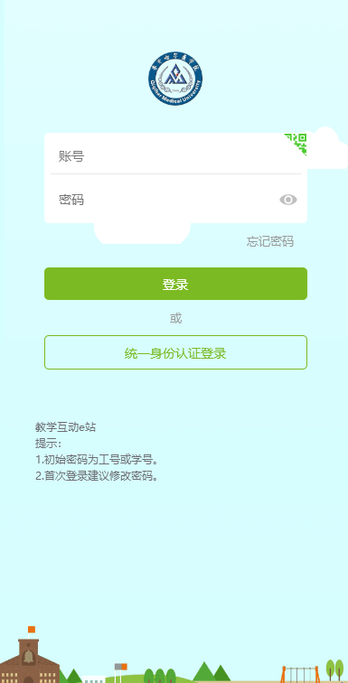

二、首页
教师首页模块主要围绕教师在校期间与教学紧密相关的应用，包括：督导听课、同行听课、我的课表、问卷调研、教师评学、教师评价等。
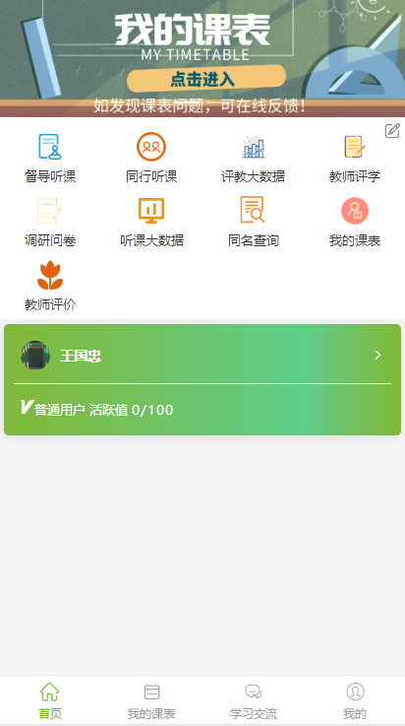

1．调研问卷
系统在生成调研问卷通知任务后，及时向用户推送调研问卷通知，打开通知点击“前去调研”，快速进入调研页面，完成本次调研；当调研问卷完成后，通知中的“前去调研”将不可再操作。
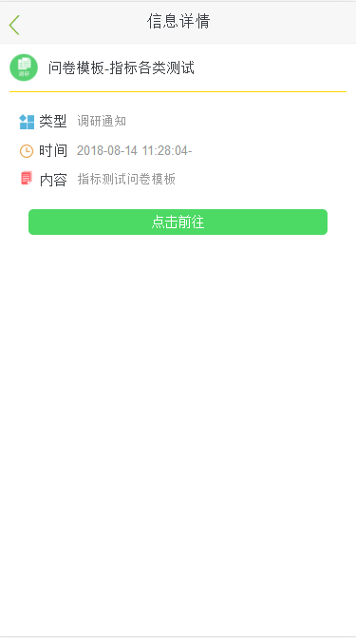

2．督导/同行/领导听课
点击同行、督导、教师自评等选项，完成对应项目的评价。（督导、同行听课前需要各学院管理员定义同行、定义督导，进行教师自评前需要各单位管理员在系统中录入教师自评表）
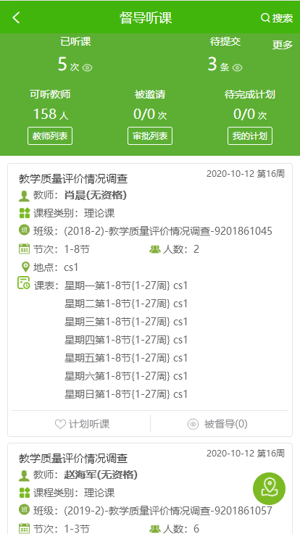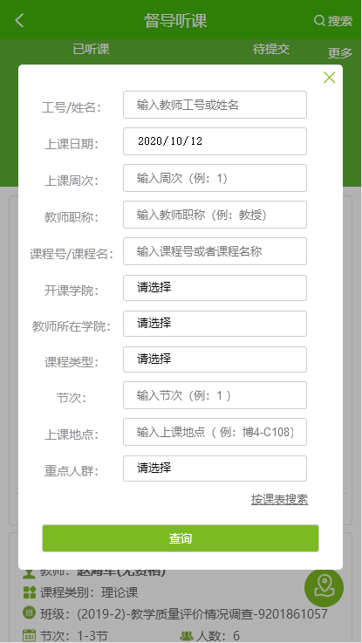

3.督导列表
通过任课教师工号/姓名，课程号/课程名，上课日期，上课节次，上课地点，开科学院，教师所在学院等进行课表数据查询；
进入课表查询结果列表页面，展示内容包括：当天日期，第几周，星期几，课程名称，教师姓名，上课节次，上课地点等；
点击该数据进入课程明细页面，展示内容包括：课程名称，教师姓名，教学班名称，上课节次，上课时间，上课地点，问卷列表，以及该课被督导次数等；点击课程明细页面的，可查询该教师的其他被督导记录。
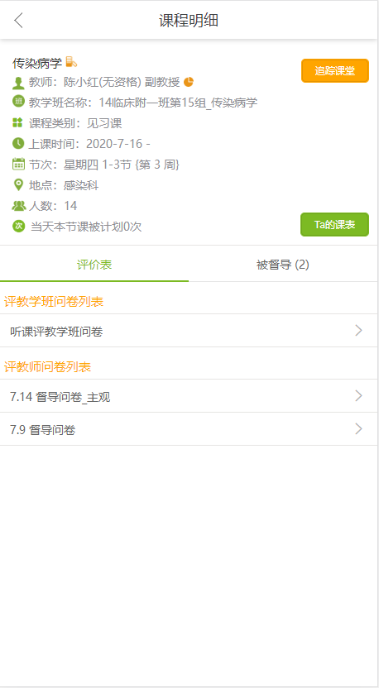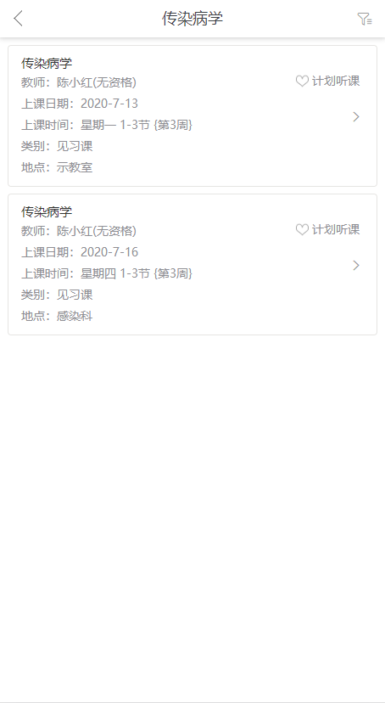
如果用户未能及时提交结果，可通过点击 “待提交”进入未提交的结果列表页，点击未提交的课程，重新完成问卷，并提交。

3.1我的听课计划
点击计划听课按钮，将该堂课加入到“我的听课计划”中，这样方便用户直接根据计划安排听课/督导。加入计划听课的课程上课时间须晚于当前时间。
督导教师自行加入听课计划的待评价听课计划，在“我的听课计划”未评中显示为“拟评价”；管理员自管理端添加的听课计划的待评价听课计划，在“我的听课计划”未评中显示为“重点评价”。
听课计划列表页中可通过点击计划中的课程，进入课程明细页，提交问卷。已提交的听课计划，在我的听课计划“已评”中显示。
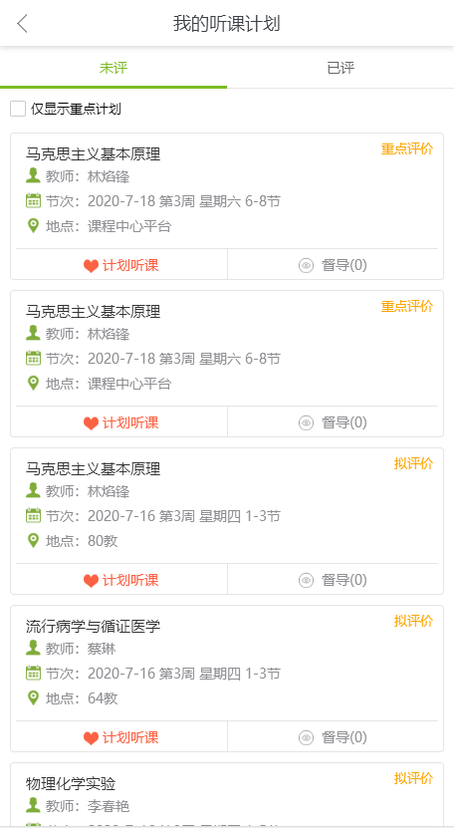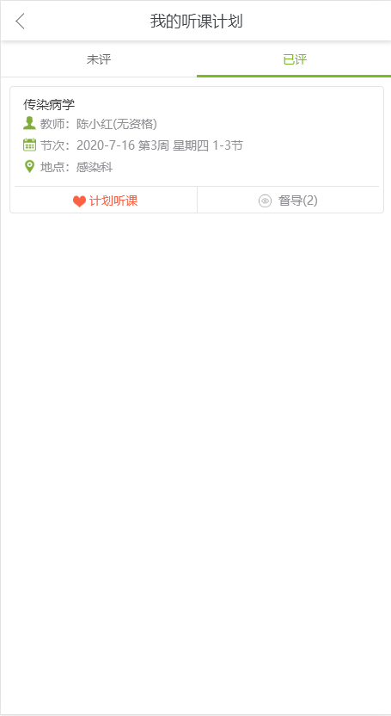

3.2邀请听课
点击督导听课列表页面右上角的更多按钮，选择“邀请听课”，进入邀请听课记录列表。
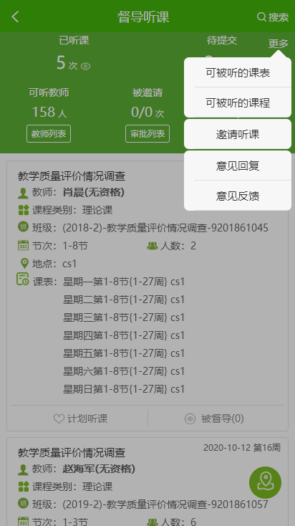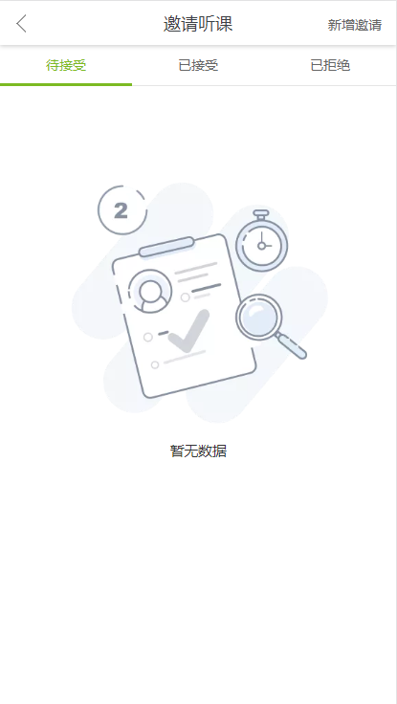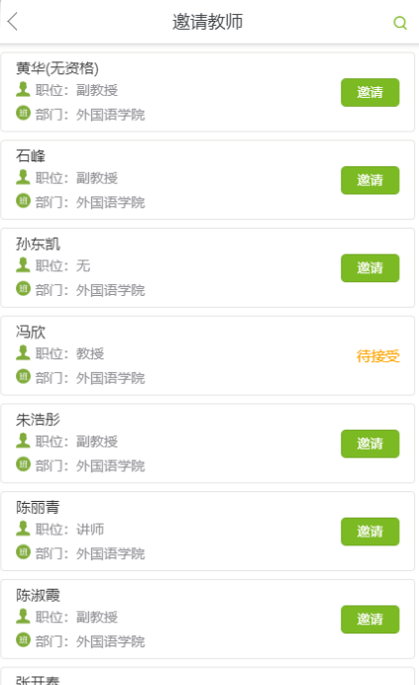
邀请听课包括：待接受、已接受、已拒绝、新增邀请。邀请信息包括：课程名称，被邀请教师姓名，上课节次、地点。点击页面右上角的新增邀请按钮，选择自己的课程，点击邀请按钮，邀请其他教师前来听课（可搜索其他教师）。
邀请后，被邀请教师的状态变为“待接受”，同时此条记录显示于邀请听课-待接受列表中。

3.3可被听的课表
督导进入可被听的课表，可查看可以听课的教师课程，点击更多按钮，选择“可被听的课表”，可进入查看课程详情并进行督导评教。

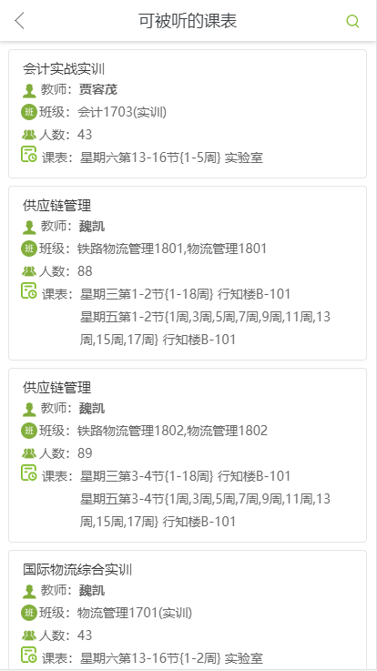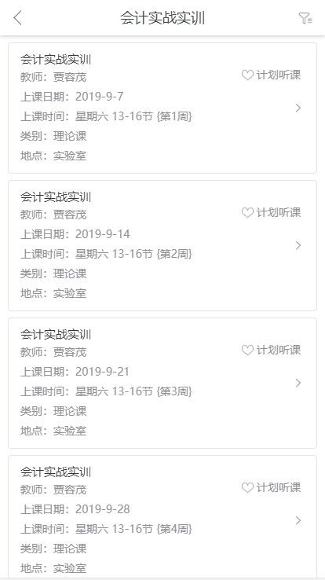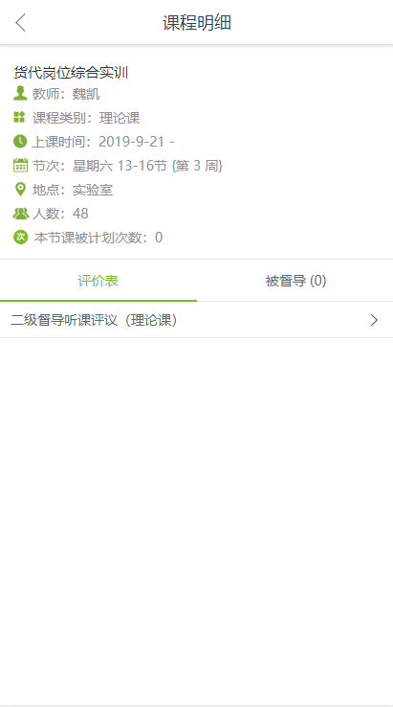

3.4意见回复
院级督导进入意见回复，可查看被听课教师对其提的主观意见的回复，且可进一步跟踪意见回复，点击图4-7页面右上角的更多，选择“意见回复”。
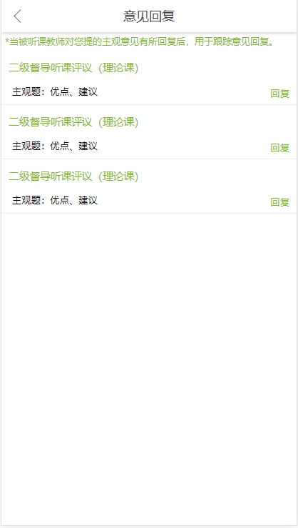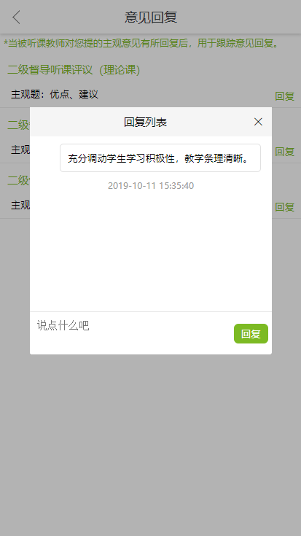

3.5意见反馈
意见反馈，用于院级督导给需听课教师填写主观意见后，展示该意见的跟踪反馈状态，

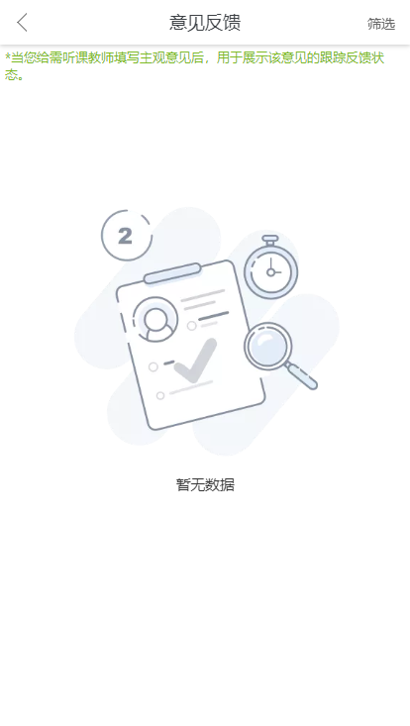

4．教师评价
点击进入教师评价，教师评价列表中展示可以评价的教师问卷极其教师信息。提交的问卷可以在右上角点击已评价，进入已评价页面查看。

5．评教大数据

被评教的教师可通过评教大数据-教师模块查看个人的被评数据情况。可切换学期。
总览数据可分为7个模块：按问卷、按课程、按问卷课程等。点击进入各个模块页面可查看“按问卷”、“按课程”、“按问卷课程”等更多数据信息。
按问卷、按课程问卷课程模块中可查看评教问卷的详细分析。教师还可以对一些主观填空题进行回复。
教师可在问卷查看问卷统计明细中查看排行榜（可分类查看：同教研室、同院系、全校）。

6．听课大数据

被听课的教师可通过听课大数据模块查看个人的被听课情况。可切换学期。
总览数据可分为4个模块：按问卷、按课程、按问卷课程、按雷达图。点击进入各个模块页面可查看“按问卷”、“按课程”、“按问卷课程”等更多数据信息。
